ГЕОМЕТРІЯ | 7 | МАТЕМАТИКА НОВА | 
УРОК | 47 | www.matnova.com.ua

Тема: Нерівність трикутника
Мета:
- Навчальна: засвоїти теорему про нерівність трикутника, наслідок з неї та співвідношення між сторонами трикутника;
- Розвиваюча: розвивати вміння аналізувати отримані знання, правильно користуватися креслярським приладдям;
- Виховна: виховувати інтерес до вивчення точних наук;
Компетенції:
- математичні
- комунікативні
Тип уроку: засвоєння нових знань;
Обладнання: конспект, презентація, мультимедійне обладнання;

Хід уроку
- Організаційний етап
- Привітання
- Перевірка присутніх на уроці
- Перевірка виконання д/з
- Налаштування на роботу

- Вивчення нового матеріалу
// Нерівність трикутника
- Накресліть довільний трикутник
- Виміряйте його сторони
- Порівняйте довжину будь-якої сторони із сумою довжин двох інших сторін
- Чи помітили ви якусь закономірність?
(Довжина будь-якої сторони менша за суму довжин двох інших)

- Чому з цих трьох відрізків не можна скласти трикутник?

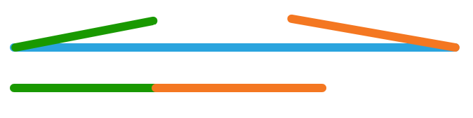
*З даних відрізків не можна скласти трикутник, так як сума довжин двох відрізків є меншою за довжину першого відрізка

Теорема (нерівність трикутника)
Кожна сторона трикутника менша від суми двох інших його сторін

- Що нам дано і що необхідно довести?
(Учні висловлюють власну думку)

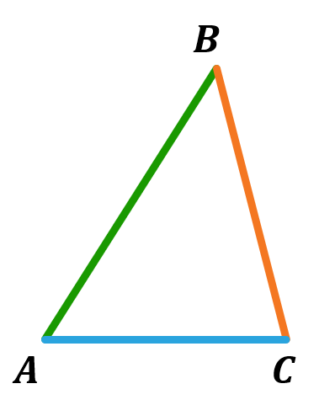
Дано:
$ABC$ – трикутник;

Довести:
$AB<AC+CB$
$BC<AB+AC$
$AC<AB+BC$

Доведення:
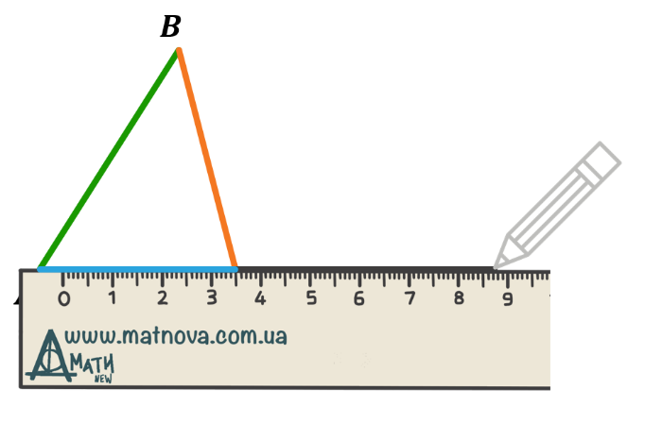

Продовжимо сторону $AC$ трикутника $∆ABC$

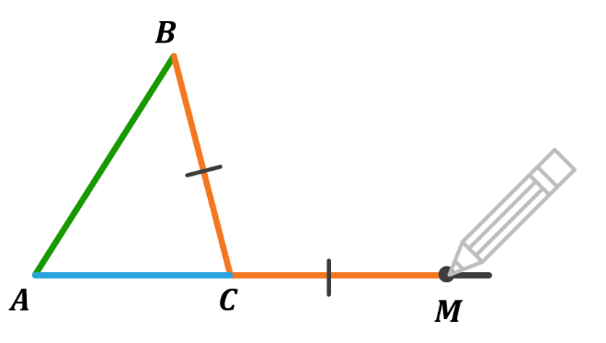

Відкладемо на продовженні цієї сторони відрізок $CM=CB$

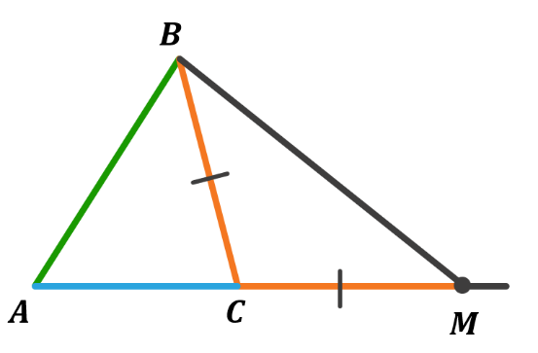

- Поясніть, чому $∠CBM=∠CMB$?
(Учні висловлюють власну думку)

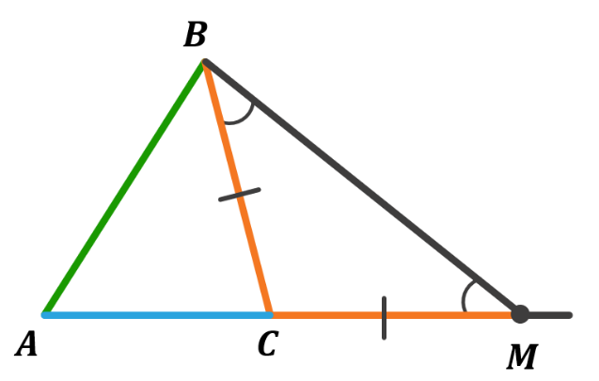

$$CB=CM → ∆MCB-\text{рівнобедрений} → ∠CBM=∠CMB$$

- Поясніть, чому $∠ABM>∠CBM$?
(Кут $CBM$ є частиною кута $ABM$, тому він менший)

$$\left.\begin{aligned}∠CBM=∠CMB \\ ∠ABM>∠CBM\end{aligned}\right| → ∠ABM>AMB$$

- Поясніть, чому $AB<AM$?
(Учні висловлюють власну думку)

$$∠ABM>AMB→ AB<AM {\text{(так як в трикутнику проти більшого} \atop \text{кута лежить більша сторона)}}$$

$$\left.\begin{aligned}AB<AM \\ AM=AC+CM \\ CB=CM\end{aligned}\right|→AB<AC+CB$$

Аналогічно доводимо, що:
$$BC<AB+AC$$
$$AC<AB+BC$$
Доведено

Наслідок
Кожна зі сторін трикутника більша за різницю двох інших його сторін

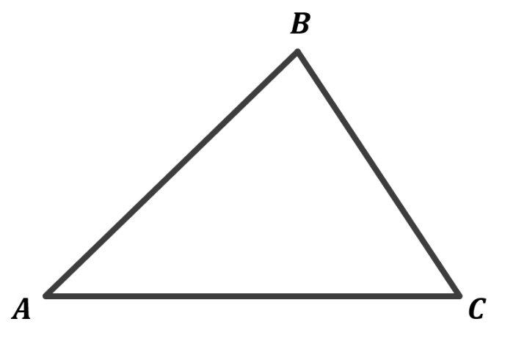
Доведення:
За теоремою про нерівність трикутника:
$AB<AC+BC$

Віднімемо від обох її частин $AC$:
$AB-AC<BC$

* Такі дії можна виконувати, використовуючи властивості нерівностей, які ми розглянемо в курсі алгебри
Аналогічно доводимо, що:
$$AC>BC-AB$$
$$AB>BC-AC$$

Доведено

Нехай, наприклад:
$$AB>BC-AC$$
$$AB>AC-BC$$

- Який можемо зробити висновок?
(Учні висловлюють власну думку. Можна допомогти учням з міркуванням, пригадавши поняття модуля)

$$\left.\begin{aligned}AB>BC-AC \\ AB>AC-BC\end{aligned}\right| → AB>\left|BC-AC\right|$$

За теоремою про нерівність трикутника, маємо:
$$AB<BC+AC$$

Отже, з теоремо про нерівність трикутника та наслідку з неї випливає важливе співвідношення між сторонами трикутника:
$$\left.\begin{aligned}AB>\left|BC-AC\right| \\ AB<BC+AC\end{aligned}\right|→ \left|BC-AC\right|<AB<BC+AC$$

Кожна сторона трикутника менша від суми двох інших сторін, але більша за модуль їх різниці.

- Закріплення нових знань та вмінь учнів
№1
Чи існує трикутник зі сторонами:
- 1 см; 2 см; 3 см;
- 8 дм; 5 дм; 6 дм;
- 8 дм; 7 дм; 3 дм;

Розв’язання:
- Трикутника з такими сторонами не існує, так як не виконується нерівність трикутника, оскільки $3 \text{см}=1 \text{см}+2 \text{см}$
- Трикутник з такими сторонами існує, так як виконується нерівність трикутника, оскільки $8 \text{дм}<5 \text{дм}+6 \text{дм}$
- Трикутник з такими сторонами існує, так як виконується нерівність трикутника, оскільки $8 \text{дм}<7 \text{дм}+3 \text{дм}$

№2
Дві сторони трикутника дорівнюють 2,8 см і 4,7 см. Якому найменшому цілому числу сантиметрів може дорівнювати третя сторона?

Розв’язання:
Нехай третя сторона трикутника дорівнює $a$ см. Так як кожна сторона трикутника менша від суми двох інших сторін, але більша за модуль їх різниці, то:
$$4,7-2,8<a<4,7+2,8$$
$$1,9<a<7,5$$

Так як $a$ – найменше ціле число, що задовольняє умову $1,9<a<7,5$, то $a=2$

Відповідь: 2 см

№3
Периметр рівнобедреного трикутника дорівнює 16 см. Чи може бічна сторона цього трикутника дорівнювати 4 см?

Розв’язання:
Якщо бічна сторона трикутника дорівнює $4$ см, то основа дорівнює:
$16-\left(4+4\right)=8$ см

Трикутника зі сторонами 4 см, 4 см і 8 см не існує, так як не виконується нерівність трикутника, оскільки $8 \text{см}=4 \text{см}+4 \text{см}$

Відповідь: ні

№4
Периметр трикутника дорівнює 40 см. Чи може одна з його сторін дорівнювати:
- 19 см
- 20 см
- 21 см

Розв’язання:
- Так, якщо одна зі сторін дорівнює 19 см, то сума двох інших:
$40 \text{см}-19 \text{см}=21 \text{см}$, нерівність трикутника виконується, так як одна зі сторін менша за суму двох інших $\left(19 \text{см}<21 \text{см}\right)$
- Ні, оскільки в такому разі сума двох інших сторін дорівнює:
$40 \text{см}-20 \text{см}=20 \text{см}$, нерівність трикутника не виконується, так як одна зі сторін дорівнює сумі двох інших $\left(20 \text{см}=20 \text{см}\right)$
- Ні, оскільки в такому разі сума двох інших сторін дорівнює:
$40 \text{см}-21 \text{см}=19 \text{см}$, нерівність трикутника не виконується, так як одна зі сторін більша за суму двох інших $\left(21 \text{см}>19 \text{см}\right)$

Відповідь: 1) Так; 2) Ні; 3) Ні

№5
Чи існує трикутник з периметром 20 см, одна сторона якого на 2 см більша за другу і на 4 см менша від третьої?

Розв’язання:
Нехай такий трикутник існує, тоді:
$x$ – довжина першої сторони;
$\left(x-2\right)$ – довжина другої сторони;
$\left(x+4\right)$ – довжина третьої сторони;

Так як периметр цього трикутника дорівнює 20 см, то:
$$x+x-2+x+4=20$$
$$3x=18$$
$$x=6$$

Тоді сторони трикутника дорівнюють:
6 см – довжина першої сторони
8 см – довжина другої сторони
10 см – довжина третьої сторони

Перевіримо, чи виконується умова нерівності трикутника для цих сторін:
$$10 см=8 см+6 см$$

Так як для цих сторін не виконується умова нерівності трикутника, то трикутник з такими сторонами не існує.

Відповідь: ні

- Підсумок уроку
- Чи з будь-яких трьох сторін завжди можна скласти трикутник?
- Яка умова повинна виконуватися, щоб трикутник з трьома заданими сторонами існував?
- Сформулюйте наслідок з теореми про нерівність трикутника
- Сформулюйте теорему про співвідношення між сторонами і кутами
- Чи потрібно перевіряти нерівність трикутника для кожної даної сторони?

- Домашнє завдання
Опрацювати §20
Виконати №527, 529, 531

